**Тема занятия: «В далёком космосе»**

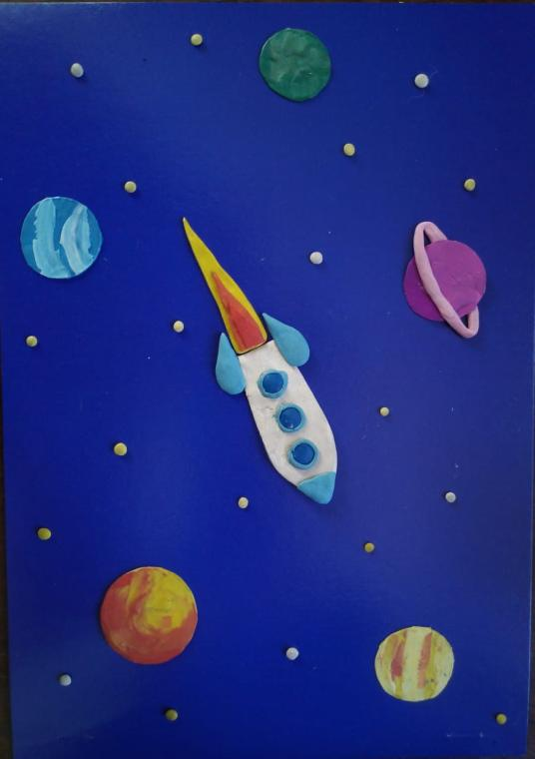

**Можно слепить ракету и планеты по своему замыслу, а также любых цветов, оттенков, размеров. При желании, можно добавить разных космических существ!**

1. **Цветной картон**
2. **Пластилин**
3. **Доска для лепки**
4. **Стека**

**Нам понадобятся:**

